Projeto Interdisciplinar – Comedoria da Tia
Relatório de Qualidade e Testes de Software

1. Introdução
O presente relatório apresenta a aplicação dos conceitos de Qualidade de Software e Testes de Software no contexto do projeto Aplicativo Mobile – Comedoria da Tia, desenvolvido no âmbito do Projeto Interdisciplinar do curso de Análise e Desenvolvimento de Sistemas.
O sistema tem como objetivo otimizar o atendimento da cantina da FECAP, permitindo que os alunos realizem pedidos e pagamentos antecipadamente, reduzindo filas e melhorando a experiência de consumo. Além disso, a cantina contará com uma interface administrativa para gerenciar o cardápio, pedidos e relatórios.

2. Qualidade de Software

2.1. Modelo de qualidade de software
Clique aqui para baixar a imagem do diagrama ou baixe pelo github.

2.2. Processo (plano) de gerenciamento de qualidade de software
O processo de qualidade será conduzido considerando as seguintes práticas:
- Análise de requisitos para garantir cobertura das necessidades dos alunos e da cantina.
- Boas práticas de codificação (padrões de projeto e modularidade).
- Testes contínuos (unitários, integração, usuário e carga).
- Validação de usabilidade com protótipos e feedback de alunos.
- Documentação técnica e relatórios de testes.

2.3. Identificação de atributos de qualidade da norma 25010
Os atributos da ISO/IEC 25010 aplicáveis ao projeto são:
- Usabilidade → interface intuitiva e responsiva.
- Confiabilidade → o sistema deve funcionar sem falhas durante os pedidos.
- Eficiência de desempenho → resposta rápida em consultas ao cardápio e finalização de pedidos.
- Segurança → proteção dos dados de login e transações financeiras.
- Manutenibilidade → código modular e testável.
- Portabilidade → aplicação inicial para Android, com possibilidade de expansão para iOS.

2.4. Relatório sobre a aplicação da ISO/IEC 25010
A norma ISO/IEC 25010 foi utilizada como referência para definir métricas e critérios de qualidade no desenvolvimento do aplicativo.
A usabilidade será garantida por meio de prototipação, testes com usuários e adoção de boas práticas de UX.
A segurança será atendida pela integração com APIs de pagamento certificadas.
A eficiência de desempenho será validada com testes de carga.
A confiabilidade será garantida por testes unitários e de integração.
A manutenibilidade será garantida por código modular, reutilizável e com comentários.

3. Teste de Software

3.1. Plano de Teste
Escopo: validar cadastro, login, pedidos, pagamentos e histórico.
Ferramentas: JUnit (Java), JMeter (carga), Android Emulator e Postman.
Método: testes unitários → integração → usuário → carga.
Critério de aceitação: todas as funcionalidades devem estar implementadas e operacionais sem falhas críticas.

3.2. Testes Unitários

3.2.1. Teste Unitário 1
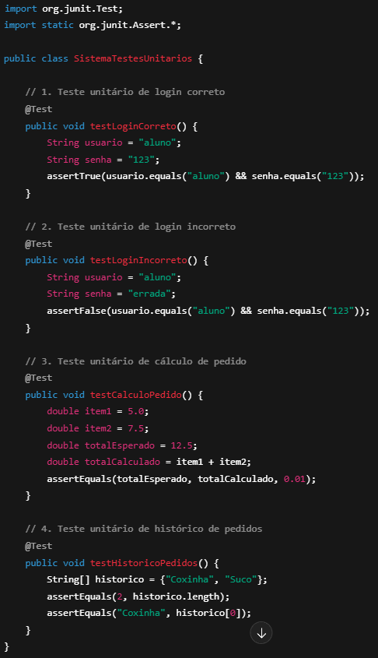

3.2.2. Teste Unitário 2

3.2.3. Teste Unitário 3

3.2.4. Teste Unitário 4

Resultado esperado: todos ficam verdes no JUnit. Clique aqui para tutorial.

3.3. Testes de Integração

3.3.1. Teste de integração 1
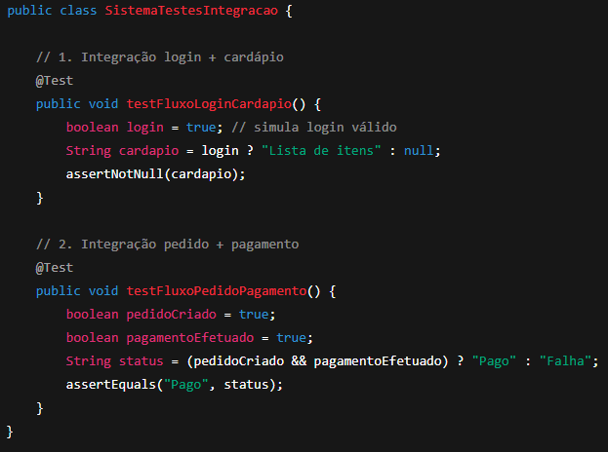

3.3.2. Teste de integração 2

Resultado esperado: fluxo completo validado/aprovado.

3.4. Teste de Usuário
Cenário: O aluno abre o aplicativo, insere login e senha válidos, visualiza o cardápio, escolhe “Coxinha” e “Suco”, confirma o pedido e realiza o pagamento.
Resultado esperado: o sistema retorna “Pedido confirmado – retirar no balcão em 5 minutos”.
Critério de aceitação: fluxo concluído em até 30 segundos, sem erros.

3.5. Teste de carga
A seguir, uma representação do teste de carga.
Usuários Simultâneos | Tempo médio de resposta (ms) | Taxa de erro (%)
100 | 120 | 0
250 | 150 | 0
500 | 200 | 2
750 | 280 | 3
1000 | 400 | 5

4. ATENÇÃO
Realizamos um teste prático de nosso sistema. Você pode assistir baixando o vídeo pelo GitHub ou clicando aqui.

5. Conclusão (Observação Final)
Os testes apresentados neste relatório têm caráter simulatório, uma vez que o sistema ainda não se encontra em estágio de implementação completo. Foram utilizados cenários hipotéticos, códigos mock em JUnit e dados fictícios para representar o funcionamento esperado das funcionalidades principais. Dessa forma, o objetivo foi demonstrar o entendimento conceitual sobre qualidade de software, planejamento de testes e aplicação prática das normas, garantindo que, em etapas futuras de desenvolvimento, estes testes possam ser executados de forma real no sistema. No entanto, como mencionado anteriormente, você pode assistir ao teste prático pelo vídeo disponível no YouTube ou no GitHub, conforme dito anteriormente.

6. Referências Bibliográficas
SOMMERVILLE, I. Engenharia de Software. 11ª Edição. São Paulo: Pearson Addison-Wesley, 2017.
ISO/IEC 25010:2011. Systems and software engineering - Systems and software Quality Requirements and Evaluation (SQuaRE) — System and software quality models.

